5. ALTA DISPONIBILIDAD (HA)
La alta disponibilidad se refiere a la capacidad de un sistema de bases de datos para permanecer operativo y accesible durante un porcentaje del tiempo muy cercano al 100%, típicamente expresado en "nueves" (99.9%, 99.99%, 99.999%) (Axelos, 2019).
5.1 Arquitecturas de alta disponibilidad
- Clúster de conmutación por error (Failover Cluster): Dos o más nodos comparten almacenamiento (SAN) o replican datos; si el nodo activo falla, uno pasivo asume la carga en segundos o minutos.
- Grupos de disponibilidad Always On: Propios de SQL Server, permiten múltiples réplicas secundarias con balanceo de carga de lectura.
- MySQL InnoDB Cluster / Galera Cluster: Clúster multi-maestro con replicación síncrona y recuperación automática.
- MongoDB Replica Set: Conjunto de nodos con un primario y varios secundarios; elección automática de primario en caso de falla.
- Oracle Real Application Clusters (RAC): Varios nodos acceden simultáneamente a una misma base de datos sobre almacenamiento compartido.
5.2 Estrategias complementarias
- Balanceo de carga: Distribución de consultas de lectura entre réplicas secundarias.
- Monitoreo proactivo: Herramientas como Nagios, Zabbix o Prometheus para detectar degradación antes de la falla.
- Pruebas de conmutación: Simulacros regulares de failover para validar tiempos de recuperación y procedimientos.

6. REPLICACIÓN
La replicación es el proceso de copiar y mantener actualizados los datos de una base de datos en uno o más nodos secundarios. Es la base de la alta disponibilidad y la recuperación ante desastres.
6.1 Tipos de replicación
Tipo | Descripción | Ventajas | Desventajas
Síncrona | La transacción se confirma solo cuando la réplica secundaria la ha recibido y confirmado. | Consistencia estricta; cero pérdida de datos en failover. | Mayor latencia; requiere enlaces de baja latencia entre nodos.
Asíncrona | La transacción se confirma en el primario sin esperar confirmación de la secundaria. | Baja latencia de escritura. | Posibilidad de pérdida de datos en failover (lag de replicación).
Semisíncrona | Espera confirmación de al menos una réplica, pero no de todas. | Equilibrio entre consistencia y rendimiento. | Complejidad de configuración.
Basada en logs (CDC) | Lee el log de transacciones del primario y aplica los cambios en la réplica. | No intrusiva; bajo impacto en el primario. | Depende de la disponibilidad del log.
6.2 Topologías de replicación
- Maestro-esclavo: Un primario acepta escritura; varios secundarios distribuyen lectura.
- Maestro-maestro: Múltiples nodos aceptan escritura; requiere resolución de conflictos.
- En anillo: Cada nodo replica al siguiente; baja latencia en entornos geográficamente distribuidos.
- Peer-to-peer: Todos los nodos son iguales; típica de Cassandra.

7. RECUPERACIÓN ANTE DESASTRES (DR)
La recuperación ante desastres es el conjunto de políticas, procedimientos y herramientas que permiten restaurar los servicios de bases de datos tras un incidente catastrófico (fallo total del hardware, incendio, inundación, ataque de ransomware, etc.).
7.1 Conceptos clave: RTO y RPO
- RTO (Recovery Time Objective): Tiempo máximo tolerable que un sistema puede estar fuera de servicio. Define cuán rápido se debe restaurar la base de datos.
- RPO (Recovery Point Objective): Pérdida máxima de datos tolerable expresada en tiempo. Define la frecuencia de los respaldos.
Criticidad del sistema | RTO | RPO | Estrategia de respaldo recomendada
Misional | < 4 horas | < 15 minutos | Replicación síncrona + respaldos incrementales cada 15 min
Administrativo (ERP financiero) | < 8 horas | < 1 hora | Replicación asíncrona + respaldos completos diarios
Soporte (intranet, documentos) | < 24 horas | < 24 horas | Respaldo completo diario con rotación de medios
7.2 Estrategias de respaldo
- Respaldo completo: Copia íntegra de la base de datos en un momento dado. Base para otros tipos.
- Respaldo incremental: Copia solo de los datos modificados desde el último respaldo (completo o incremental). Reduce tiempo y almacenamiento.
- Respaldo diferencial: Copia de los datos modificados desde el último respaldo completo.
- Respaldo de logs de transacciones: Permite recuperación a un punto en el tiempo (point-in-time recovery).
- Snapshots de almacenamiento: Copia instantánea a nivel de bloque del volumen; rápida restauración.
7.3 Pruebas de DR
Un plan de DR que no se prueba no es un plan. Se recomienda:
- Pruebas trimestrales de restauración de respaldos en un entorno aislado (sandbox).
- Simulacros anuales de failover conmutando al sitio de contingencia.
- Documentación detallada del procedimiento, incluyendo contactos, comandos exactos y tiempos esperados.

ACTIVIDAD INTEGRADORA: PROPUESTA DE SOLUCIÓN PARA LA UNIVERSIDAD NACIONAL DE INNOVACIÓN Y EMPRENDIMIENTO (UNIE)
1. DIAGNÓSTICO DE LA SITUACIÓN ACTUAL DE LOS DATOS EN LA UNIE
Antes de proponer soluciones, es necesario comprender el estado actual de la capa de datos en la UNIE, inferido a partir de los problemas declarados:
Problema declarado | Manifestación en la capa de datos
Bases de datos distribuidas sin integración | Sistemas académico (SGA), financiero, de recursos humanos, biblioteca y LMS operan sobre motores heterogéneos (MySQL, SQL Server, PostgreSQL) sin sincronización entre sí. Los datos maestros de estudiantes y docentes están duplicados y son inconsistentes.
Sistemas de información aislados | Cada sistema tiene su propio modelo de datos, sus propios identificadores y sus propias reglas de negocio. No existe una capa de integración.
Infraestructura de red con capacidad limitada | Impacta la replicación de bases de datos y la sincronización en tiempo real entre sistemas. Las consultas analíticas que requieren mover grandes volúmenes de datos son inviables en horario laboral.
Controles de seguridad insuficientes | Las bases de datos carecen de cifrado en reposo, no existe auditoría de accesos, y los permisos se otorgan sin criterios de privilegio mínimo.
Escasa utilización de Inteligencia Artificial | No existe un repositorio analítico (data warehouse o data lake) desde el cual entrenar modelos. Los datos históricos están dispersos y no documentados.
Ausencia de un modelo formal de Gobierno de TI | Se traduce en ausencia de gobierno de datos: no hay Data Owners designados, no hay políticas de calidad, no hay catálogo de datos.
Gestión de proyectos sin metodologías estandarizadas | Las migraciones, actualizaciones y nuevos desarrollos de bases de datos se ejecutan sin control de cambios, sin pruebas de regresión y sin documentación.
Servicios de TI sin catálogo formal | No se sabe qué bases de datos existen, quién las administra, qué nivel de servicio ofrecen ni cómo solicitarlas.
Planeación estratégica de TI desactualizada | No contempla la renovación de los motores de base de datos, la adopción de tecnologías NoSQL para nuevos casos de uso, ni la construcción de un data warehouse.
Limitada innovación tecnológica | No se han explorado arquitecturas modernas como data lakehouse, bases de datos en la nube o streaming de datos para analítica en tiempo real.

2. MODELO ENTIDAD-RELACIÓN PROPUESTO
El primer paso para resolver la fragmentación es diseñar un modelo de datos institucional unificado que sirva como referencia para todos los sistemas. A continuación, se presenta un extracto del modelo entidad-relación correspondiente al núcleo académico-financiero, que integra los datos de estudiantes, matrícula, pagos y calificaciones.
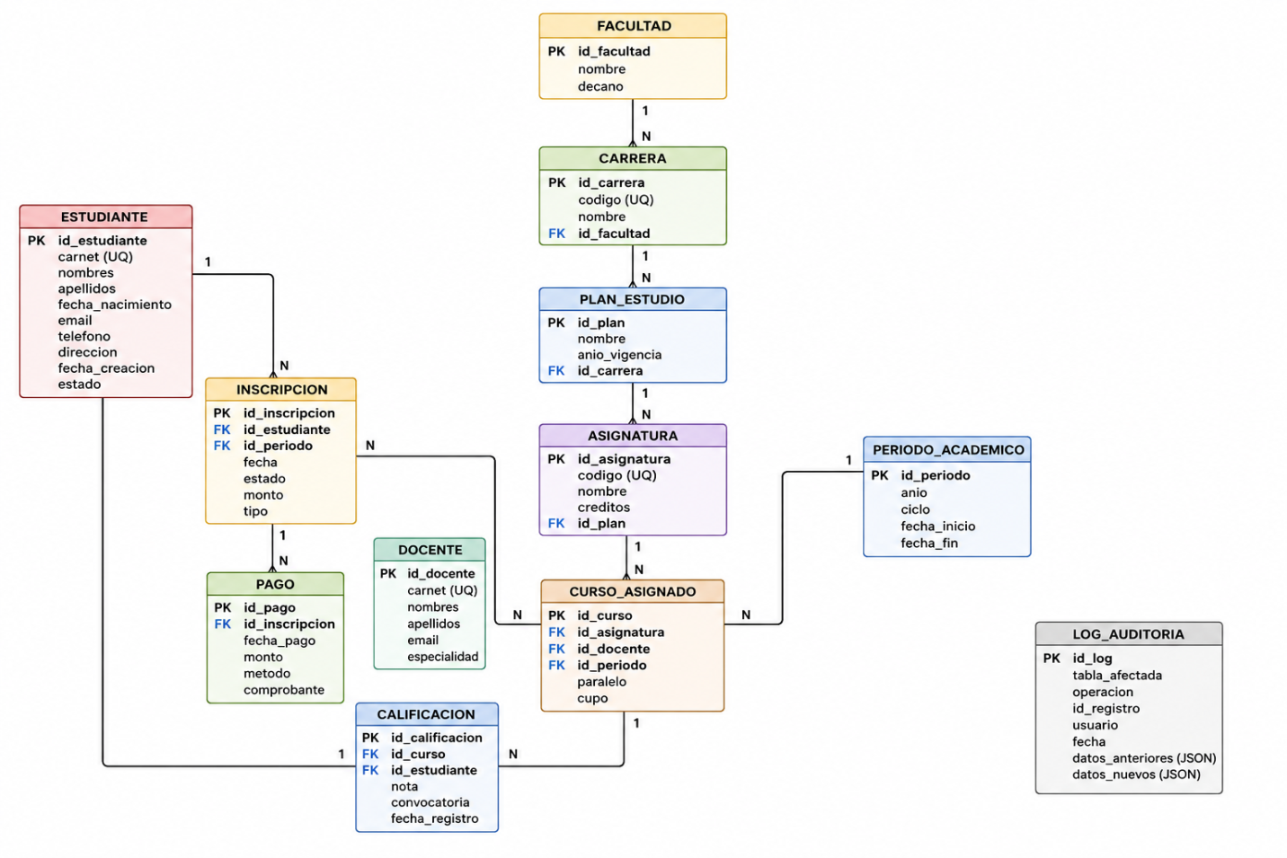

Decisiones de diseño relevantes:
- Identificadores únicos universales (UUID): Tanto ESTUDIANTE como DOCENTE utilizan UUID como clave primaria, en lugar de depender del carnet. Esto facilita la integración futura con otros sistemas y evita problemas cuando un estudiante reingresa con un nuevo carnet.
- Tabla de auditoría: Se implementa un LOG_AUDITORIA centralizado mediante triggers en las tablas críticas (CALIFICACION, PAGO, INSCRIPCION), registrando cada modificación con el usuario responsable y los datos anteriores y nuevos en formato JSON.
- Modelo normalizado hasta 3NF: Garantiza la eliminación de redundancias y la integridad referencial, base para la calidad de datos.

3. ARQUITECTURA DE BASES DE DATOS PROPUESTA
La arquitectura se diseña bajo un enfoque híbrido y escalable, integrando sistemas transaccionales (OLTP), un data warehouse institucional (OLAP) y un data lake para analítica avanzada.
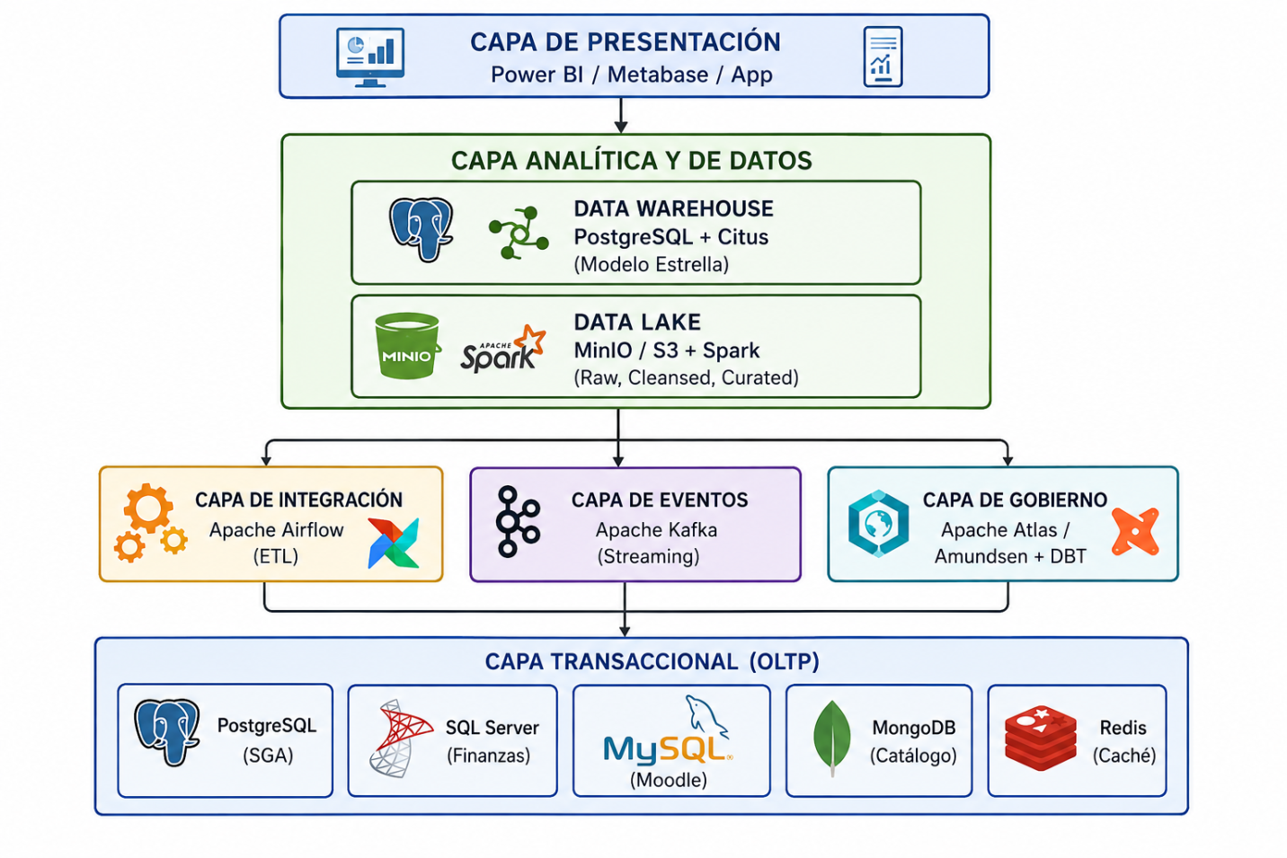
Descripción de cada capa:
Capa transaccional (OLTP):
- PostgreSQL 16: Se convierte en el motor principal para el SGA y los datos maestros de la universidad. Se selecciona por su robustez, licencia open source, soporte para JSON, replicación nativa y ecosistema de extensiones. Se implementa en un clúster con replicación asíncrona a una réplica de lectura ubicada en otro campus.
- SQL Server 2019: Se mantiene para el sistema financiero, aprovechando Always On Availability Groups para alta disponibilidad. Se planifica una migración futura a PostgreSQL si la institución desea consolidar motores.
- MySQL 8.0: Motor del LMS Moodle. Se configura replicación maestro-esclavo básica.
- MongoDB: Se introduce para el nuevo catálogo de servicios digitales y para almacenar documentos semiestructurados como planes de estudio en formato JSON.
- Redis: Se incorpora como capa de caché para consultas frecuentes (ej. disponibilidad de cupos, horarios), reduciendo la carga sobre el SGA.
Capa de integración (ETL/ELT):
- Apache Airflow: Orquesta los procesos ETL nocturnos que extraen datos de los sistemas fuente, los transforman (limpieza, deduplicación, cálculo de indicadores) y los cargan en el data warehouse.
- Apache Kafka: Actúa como bus de eventos para la integración en tiempo real. Por ejemplo, cuando el sistema financiero registra un pago, publica un evento "pago.realizado" que el SGA consume para activar automáticamente la inscripción, eliminando la necesidad de conciliación manual.
Capa analítica:
- Data Warehouse (PostgreSQL + extensión Citus): Implementa un modelo estrella con hechos de rendimiento académico, matrícula, finanzas y deserción, y dimensiones de tiempo, estudiante, asignatura, docente y facultad. Alimenta dashboards en Power BI para la alta dirección.
- Data Lake (MinIO on-premise o Amazon S3): Almacena datos crudos y semiestructurados: logs de Moodle, interacciones en plataformas digitales, encuestas, documentos de investigación. Organizado en tres zonas: Raw, Cleansed y Curated. Procesado con Apache Spark.
Capa de gobierno:
- Apache Atlas o Amundsen: Catálogo de datos centralizado con metadatos técnicos y de negocio, linaje de datos y glosario institucional.
- DBT (Data Build Tool): Para gestionar las transformaciones del data warehouse como código, con control de versiones y pruebas automatizadas.

4. ESTRATEGIA DE ADMINISTRACIÓN DE BASES DE DATOS
La estrategia se estructura en cinco ejes, cada uno de los cuales aborda directamente uno o más de los diez problemas identificados en la UNIE. La Tabla 1 resume la trazabilidad entre los problemas, los ejes de la estrategia y las acciones propuestas.
Tabla 1. Matriz de trazabilidad: problemas vs. soluciones desde la Administración de Bases de Datos
Problema UNIE | Eje de la estrategia | Acciones propuestas
Bases de datos distribuidas sin integración | Eje 1: Integración de datos | MDM, API Gateway, Kafka, ETL
Sistemas de información aislados | Eje 1: Integración de datos | MDM, modelo unificado, sincronización
Infraestructura de red con capacidad limitada | Eje 2: Alta disponibilidad y DR | Replicación asíncrona, respaldos incrementales, servidor local de contingencia
Controles de seguridad insuficientes | Eje 3: Gobierno y calidad de datos; Eje 5: Seguridad | Cifrado TDE/TLS, RBAC, auditoría, política de gobierno
Escasa utilización de IA | Eje 4: Inteligencia analítica | Data warehouse, data lake, modelos predictivos sobre Spark
Ausencia de Gobierno de TI | Eje 3: Gobierno y calidad de datos | Política DAMA, Data Owners, Data Stewards, catálogo
Gestión de proyectos sin metodologías | Eje 3 (transversal) | DBT, control de cambios, pruebas de migración
Servicios de TI sin catálogo formal | Eje 3: Gobierno y calidad de datos | Catálogo de bases de datos, ANS por servicio
Planeación estratégica desactualizada | Eje 3 (transversal) | PETI con hoja de ruta de datos, presupuesto
Limitada innovación tecnológica | Eje 4: Inteligencia analítica; Eje 5: Seguridad | Data lakehouse, NoSQL, streaming, IA
Eje 1: Integración de datos institucionales
Objetivo: Eliminar los silos de datos y establecer una fuente única de verdad para los datos maestros de la universidad.
Acciones:
- Crear la tabla maestra de ESTUDIANTE y DOCENTE en PostgreSQL, siguiendo el modelo entidad-relación propuesto (Sección 3), con UUID como identificador único y restricciones de integridad estrictas.
- Implementar un MDM (Master Data Management) básico: Los sistemas fuente conservarán sus propios identificadores, pero se vincularán al UUID maestro mediante una tabla de mapeo. Inicialmente, esta sincronización será batch (nocturna, vía Airflow); progresivamente migrará a tiempo real vía Kafka.
- Desplegar una API de datos maestros (REST sobre Node.js o FastAPI) que exponga los datos de estudiantes y docentes a todos los sistemas autorizados, reduciendo las integraciones punto a punto.
- Configurar Apache Kafka para la orquestación de eventos entre sistemas (pago.matriculado, calificacion.publicada, estudiante.graduado), eliminando las sincronizaciones manuales.
- Ejecutar una migración progresiva: Los sistemas migrarán al nuevo modelo de datos maestro en fases, comenzando por el SGA, luego el LMS y finalmente los sistemas administrativos.
Meta: En 12 meses, todos los sistemas compartirán los mismos datos maestros de estudiantes y docentes, con una consistencia medida superior al 99%.
Eje 2: Alta disponibilidad y recuperación ante desastres
Objetivo: Garantizar que los sistemas misionales (SGA, Finanzas) estén disponibles durante los períodos críticos (matrícula, exámenes) y que los datos se recuperen en tiempos definidos ante cualquier incidente.
Acciones:
- Configurar replicación asíncrona en PostgreSQL (SGA): Implementar un clúster con un nodo primario y una réplica de lectura en un servidor ubicado en otro edificio o campus de la UNIE. En caso de fallo del primario, la réplica se promueve en menos de 5 minutos.
- Activar Always On Availability Groups en SQL Server (Finanzas): Dos nodos con conmutación automática y réplica de lectura para consultas de reportes.
- Definir RTO y RPO por sistema:
Sistema | RTO | RPO | Estrategia
SGA (PostgreSQL) | < 1 hora | < 5 minutos | Replicación asíncrona + respaldo de logs cada 5 min
ERP Financiero (SQL Server) | < 2 horas | < 15 minutos | Always On + respaldos diferenciales cada hora
LMS Moodle (MySQL) | < 8 horas | < 24 horas | Replicación maestro-esclavo + respaldo completo diario
Catálogo (MongoDB) | < 4 horas | < 1 hora | Replica Set + snapshots diarios
- Establecer un cronograma de respaldos automatizados:
  - Completos: domingo.
  - Diferenciales: lunes a sábado.
  - Logs de transacciones: cada 15 minutos para sistemas misionales.
  - Almacenamiento: disco local + copia en servidor NAS externo + copia en cinta o nube fría (AWS S3 Glacier Deep Archive, si el presupuesto lo permite, o un disco externo rotado fuera de la sede).
- Realizar pruebas de restauración trimestrales: Restaurar un respaldo aleatorio en un entorno aislado y verificar la integridad de los datos. Documentar el tiempo real de restauración y compararlo con el RTO definido. Ajustar procedimientos según resultados.
- Adquirir un servidor de contingencia: Un equipo físico ubicado en otro recinto de la UNIE (si existe) o en una sede alterna, con capacidad suficiente para asumir las cargas del SGA y Finanzas en caso de desastre.
Eje 3: Gobierno y calidad de datos
Objetivo: Establecer un marco formal de gobierno de datos que defina roles, políticas, estándares y métricas de calidad, alineado con el futuro modelo de Gobierno de TI de la UNIE.
Acciones:
- Redactar y aprobar la Política Institucional de Gobierno de Datos, basada en el marco DAMA-DMBOK. Esta política debe incluir:
  - Principios de gestión de datos.
  - Roles y responsabilidades (Data Owners, Data Stewards, Data Custodians).
  - Clasificación de datos (público, interno, confidencial, restringido).
  - Políticas de retención y eliminación.
  - Procedimientos de solicitud de acceso a datos.
- Designar formalmente los roles de gobierno de datos:
  - Data Owners: Decanos (dueños de los datos académicos de su facultad), Director Financiero (datos de pagos y presupuesto), Director de RRHH (datos del personal).
  - Data Stewards: Personal designado en cada área, responsable de la calidad de los datos en el día a día (corregir duplicados, validar formatos, aprobar cambios en los datos maestros).
  - Data Custodians: El DBA y el Ingeniero de Datos, responsables de la implementación técnica de las políticas (respaldos, cifrado, control de acceso).
- Implementar un Catálogo de Datos institucional, que documente para cada base de datos y tabla:
  - Nombre, descripción, propietario (Data Owner), steward responsable.
  - Clasificación de sensibilidad.
  - Linaje de datos (origen, transformaciones, destino).
  - Métricas de calidad actualizadas.
- Establecer un programa de calidad de datos:
  - Perfilado inicial: Ejecutar herramientas de perfilado (Great Expectations, dbt tests) sobre las tablas del SGA y Finanzas para detectar valores nulos, duplicados, formatos incorrectos y valores fuera de dominio.
  - Reglas de validación: Implementar restricciones CHECK, triggers y validaciones en la API de datos maestros para prevenir el ingreso de datos incorrectos.
  - Dashboard de calidad: Un tablero en Power BI que muestre semanalmente el porcentaje de registros que cumplen cada dimensión de calidad (completitud, unicidad, exactitud, validez).
  - Meta: Alcanzar un índice de calidad de datos del 95% en el primer año.
- Incorporar la gestión de cambios de bases de datos al ciclo de vida de desarrollo: usar DBT para versionar las transformaciones, aplicar migraciones con Flyway o Liquibase, y exigir revisión por pares antes de aplicar cambios a producción.
Eje 4: Inteligencia analítica y de negocios
Objetivo: Construir la infraestructura de datos analíticos que permita a la UNIE tomar decisiones basadas en evidencia, generar reportes para acreditación, y habilitar proyectos de inteligencia artificial.
Acciones:
- Diseñar e implementar el Data Warehouse Institucional (Fase 1: 8 meses):
  - Motor: PostgreSQL 16 con extensión Citus (si la carga lo justifica en el futuro; inicialmente un solo nodo es suficiente).
  - Modelo: Estrella. Tablas de hechos: F_MATRICULA, F_RENDIMIENTO, F_PAGOS, F_DESERCION. Dimensiones: DIM_TIEMPO, DIM_ESTUDIANTE, DIM_ASIGNATURA, DIM_DOCENTE, DIM_FACULTAD, DIM_CARRERA.
  - ETL: Pipelines en Apache Airflow que se ejecutan diariamente a las 2:00 AM, extrayendo datos incrementales de los sistemas fuente.
  - Visualización: Dashboards en Power BI (aprovechando licencias académicas de Microsoft) o Metabase (alternativa open source). Primeros dashboards:
    - Tasa de retención por cohorte y facultad.
    - Rendimiento académico promedio por asignatura y docente.
    - Recaudación por período vs. presupuesto.
    - Tiempo promedio de graduación.
- Implementar el Data Lake para analítica avanzada (Fase 2: 12 a 18 meses):
  - Almacenamiento: MinIO on-premise sobre un servidor con discos de alta capacidad en RAID 5, como alternativa de bajo costo. Si la UNIE obtiene fondos o convenios, migrar a Amazon S3 o Azure Data Lake Storage.
  - Zonas: Raw (datos crudos de Moodle, logs web, encuestas), Cleansed (datos validados y estandarizados), Curated (datasets listos para ciencia de datos).
  - Procesamiento: Apache Spark sobre JupyterHub, accesible para investigadores y tesistas.
  - Primer proyecto de IA: Modelo predictivo de deserción estudiantil, entrenado con datos históricos del SGA (notas, asistencia, pagos) y datos de interacción en Moodle (logs de acceso, participación en foros). Desplegado como un servicio que asigna un "score de riesgo" a cada estudiante activo.
- Capacitar a los analistas institucionales: Dos cursos internos al año sobre SQL avanzado, Power BI y fundamentos de ciencia de datos.
Eje 5: Seguridad de los datos
Objetivo: Proteger la confidencialidad, integridad y disponibilidad de los datos institucionales, en cumplimiento de normativas aplicables.
Acciones:
- Clasificar los datos según sensibilidad y etiquetar cada base de datos en el catálogo:
  - Restringido: Datos personales de estudiantes y docentes (expedientes, calificaciones, historial médico si aplica). Acceso solo con privilegios explícitos y auditoría obligatoria.
  - Confidencial: Información financiera, nóminas, actas de consejo universitario.
  - Interno: Documentos administrativos, planes de estudio, actas de reuniones.
  - Público: Oferta académica, calendario, noticias.
- Implementar cifrado:
  - En reposo: Transparent Data Encryption (TDE) en PostgreSQL (mediante extensión pg_tde) y SQL Server.
  - En tránsito: TLS 1.3 en todas las conexiones a las bases de datos. Forzar conexiones cifradas desde los servidores de aplicaciones.
- Aplicar el principio de privilegio mínimo (RBAC):
  - Las aplicaciones se conectan con usuarios de solo lectura o solo escritura según su función, nunca con cuentas administrativas.
  - Los DBA usan cuentas personales con privilegios escalados solo cuando es necesario (just-in-time access).
  - Revisión trimestral de permisos: deshabilitar cuentas inactivas y revocar privilegios no utilizados.
- Activar auditoría de accesos: El LOG_AUDITORIA (Sección 3) registra cada modificación sobre datos sensibles. Adicionalmente, se habilitan logs de conexión en PostgreSQL (log_connections, log_disconnections) y se almacenan por un mínimo de 90 días.
- Respaldos cifrados: Todos los archivos de respaldo se cifran con GPG antes de ser copiados a medios externos o a la nube.

5. CONCLUSIÓN
La Universidad Nacional de Innovación y Emprendimiento enfrenta desafíos estructurales en la gestión de sus datos que impactan directamente su capacidad de cumplir su misión educativa con eficiencia y calidad. La fragmentación de las bases de datos, la ausencia de un modelo de gobierno, la falta de una infraestructura analítica y las debilidades en seguridad configuran un escenario que exige una intervención profunda y coordinada.
La estrategia de modernización de la administración de bases de datos aquí propuesta ataca la causa raíz de estos problemas: la falta de una visión unificada de los datos como activo institucional. Al integrar los datos maestros, garantizar la alta disponibilidad y la recuperación ante desastres, instaurar un gobierno de datos formal, construir una plataforma analítica y fortalecer la seguridad, la UNIE sentará las bases para convertirse en una universidad data-driven, capaz de tomar decisiones informadas, personalizar la experiencia educativa, optimizar sus recursos y, en última instancia, cumplir su promesa de innovación y emprendimiento.
Esta propuesta deberá integrarse con las de los demás equipos del seminario —que abordarán infraestructura de red, seguridad informática, gobierno de TI, servicios de TI e inteligencia artificial desde sus respectivas perspectivas— para conformar el Plan Integral de Modernización de la Administración Informática de la UNIE. La coherencia entre todas las capas (infraestructura, datos, aplicaciones, gobierno y personas) será el factor determinante del éxito de esta transformación.

